**Ο ΜΕΓΑΣ ΒΑΣΙΛΕΙΟΣ**

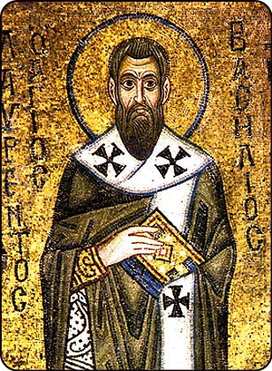

* Γεννήθηκε το 330 μ.Χ στην Καισάρεια της Καππαδοκίας της Μ. Ασίας.
* Κατάγονταν από πλούσια οικογένεια. Οι γονείς του ήταν ο ρήτορας (δικηγόρος της εποχής) Βασίλειος και η Εμμέλεια (απόγονος οικογένειας Ρωμαίων αξιωματούχων, ο πατέρας της είχε πεθάνει ως χριστιανός μάρτυρας). Η μητέρα του [**Εμμέλεια**](https://www.sansimera.gr/biographies/1141) έπαιξε σημαντικό ρόλο στη διαμόρφωση του χριστιανικού χαρακτήρα του. Στην οικογένεια εκτός από το Βασίλειο υπήρχαν άλλα οκτώ ή εννέα παιδιά, μεταξύ αυτών, **ο Άγιος Γρηγόριος Νύσσης** και άλλοι άγιοι της Εκκλησίας.
* Τα πρώτα γράμματα, τού τα δίδαξε ο πατέρας του. Συνέχισε τις σπουδές του στην Καισαρεία της Καππαδοκίας, στην Κωνσταντινούπολη, όπου γνώρισε για πρώτη φόρα τον Γρηγόριο το Θεολόγο
* Οι βασικές του σπουδές έγιναν στην Αθήνα, για περίπου 4 χρόνια. **Σπούδασε** ρητορική, φιλοσοφία, αστρονομία, γεωμετρία, ιατρική, μουσική κ.ά. Στην Αθήνα γνωρίστηκε με τον Ιουλιανό, μετέπειτα αυτοκράτορα του Βυζαντίου και αργότερα μεγάλο πολέμιο του Χριστιανισμού, και συνάντησε πάλι **τον Γρηγόριο Ναζιανζηνό,** με τον οποίο τον συνέδεσε μία ιερή, στενή και ισόβια φιλία.
* Μετά τις σπουδές του στην Αθήνα επέστρεψε το 351 στην Καισάρεια, όπου άσκησε για λίγο το επάγγελμα του ρήτορα με μεγάλη επιτυχία, όπως και ο πατέρας του. Μια πλούσια και άνετη ζωή ήταν μπροστά του.
* Μαζί με το φίλο του Γρηγόριο, επισκέφτηκε όλα τα σπουδαία μοναστικά κέντρα της Ανατολής, στην Αίγυπτο, την Παλαιστίνη, τη Μεσοποταμία και τη Συρία, για να γνωρίσει τους ασκητές και τον μοναχισμό.
* Τόσο πολύ γοητεύτηκε από την αυστηρή ασκητική ζωή, ώστε **επιστρέφοντας στην πατρίδα του έγινε μοναχός μαζί με τον Γρηγόριο.**
* Χαρακτηριστικό της μεγαλοψυχίας του είναι, ότι μετά την **του δώρισε στους φτωχούς και στην εκκλησία το μεγαλύτερο μέρος της περιουσίας του.**
* Χειροτονήθηκε διάκονος, πρεσβύτερος και **αργότερα επίσκοπος Καισαρείας**, μετά από απαίτηση του λαού, για μόνο 9 χρόνια.
* **Πέθανε** την [**1η Ιανουαρίου**](https://www.sansimera.gr/almanac/0101) του 379 σε **ηλικία 49 ετών,** εξαντλημένος από τις αρρώστιες και αδύνατος από τη συνεχή νηστεία και προσευχή . Ο θάνατός του βυθίζει στο πένθος όχι μόνο το ποίμνιό του αλλά και όλο το χριστιανικό κόσμο της Ανατολής. Στην κηδεία του συμμετέχουν Ιουδαίοι, πιστοί της εθνικής θρησκείας και ένα πλήθος ανομοιογενούς θρησκευτικής και εθνικής απόχρωσης.
* **Η μνήμη του εορτάζεται** την 1η Ιανουαρίου από τους Ορθοδόξους και στις 2 Ιανουαρίου από τους Καθολικούς Χριστιανούς.
* **Ο Μέγας Βασίλειος υπήρξε σπουδαίος συγγραφέας**: 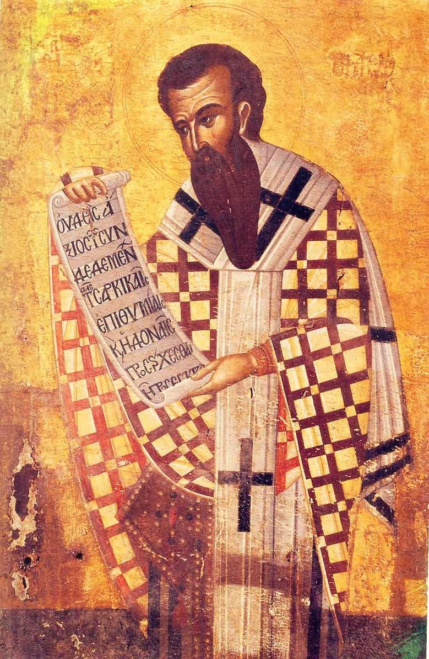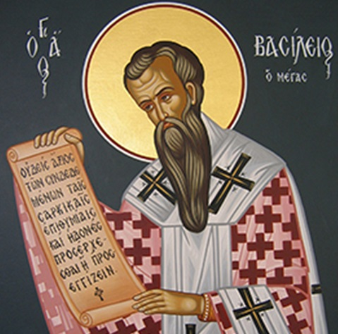

1. Συνέταξε (έγραψε) τη Θεία Λειτουργία, τη «**Λειτουργία του Μεγάλου Βασιλείου»** που τελείται 10 φορές το χρόνο.
2. Τους «Κανονισμούς δια τον Μοναχικόν βίον» δηλ. **τους Κανόνες του Κοινοβιακού μοναχισμού.**
3. **Ομιλίες** π.χ. **"Ερμηνείαν εις την Εξαήμερον".** Συλλογή 9 ομιλιών με θέμα τη δημιουργία του κόσμου.

**"Προς τους νέους**, όπως αν εξ ελληνικών ωφελοίντο λόγων". Το διασημότερο από τα κείμενα του Βασιλείου, στο οποίο πραγματοποιεί προσπάθεια γεφύρωσης του χάσματος μεταξύ χριστιανικής και κλασσικής παιδείας κ.α**.. 4.** Δογματικά έργα , Επιστολές κα

* **Ήταν υπέρμαχος της χριστιανικής πίστης κατά των αιρέσεων.**
* **Τον χαρακτηρίζουμε ως ΕΠΙΣΚΟΠΟ ΤΗΣ ΦΙΛΑΝΘΡΩΠΙΑΣ Η΄ΙΕΡΑΧΗ ΤΗΣ ΚΟΙΝΩΝΙΚΗΣ ΠΡΟΣΦΟΡΑΣ**

Γιατί:

**1.** Αν και από πλούσια οικογένεια, **μοίρασε στους φτωχούς όλη του την περιουσία.**

**2.** Ο Άγιος Βασίλειος, βοηθούσε πάντοτε τους αδικημένους και κουρασμένους, τους πεινασμένους και τους αρρώστους, ανεξάρτητα από το γένος, τη φυλή και το θρήσκευμα**. Έτσι το όραμά του το έκανε πραγματικότητα ιδρύοντας, τη «Βασιλειάδα», μία «πόλη» όπου υπήρχαν: νοσοκομείο, ορφανοτροφείο, γηροκομείο και ξενώνας για την φροντίδα και ιατρική περίθαλψη των φτωχών αρρώστων και ξένων, σχολεία, εργαστήρια. Τις υπηρεσίες του τις πρόσφερε το ίδρυμα δωρεάν σε όποιον τις είχε ανάγκη**.

**3.** **Έσωσε την από θάνατο τους κατοίκους, λόγω του φοβερού λιμού που ξέσπασε στη περιοχή της Καισάρεια, εξαιτίας της ξηρασίας**. Ο Άγιος Βασίλειος συγκρότησε καταυλισμούς όπου τρέφονταν και νοσηλεύονταν οι ασθενείς και οι πεινασμένοι παρέχοντας τους τα απαραίτητα και έπεισε τους πλούσιους να ανοίξουν τις αποθήκες όπου φύλαγαν κρυμμένα τα τρόφιμά τους και να τα δώσουν στους φτωχούς που πέθαιναν από την πείνα

, 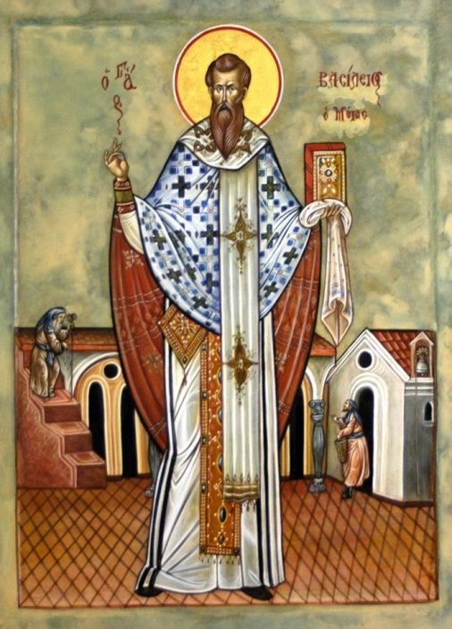 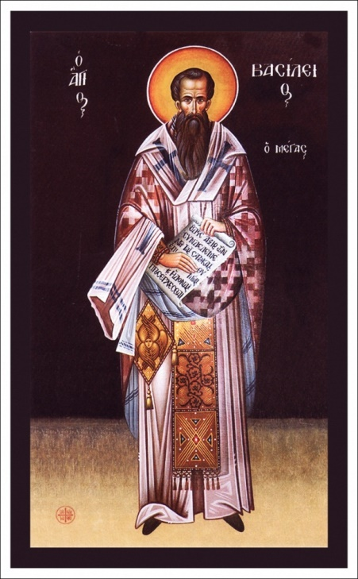

**Ο Μέγας Βασίλειος είπε***: Όλα τα αγαθά είναι δοσμένα από το Θεό. Αυτός τα δίνει, αυτός τα παίρνει. Το ψωμί που εσύ κρύβεις ανήκει στον πεινασμένο. Τα ρούχα που φυλάς ανήκουν σε αυτούς που δεν έχουν. Τα παπούτσια που μένουν αχρησιμοποίητα ανήκουν στους ξυπόλητους. Τα χρήματα που κρατείς κρυμμένα ανήκουν σε εκείνον που έχει ανάγκη. Ώστε λοιπόν αδικείς όλους αυτούς που μπορούσες να βοηθήσεις και δεν το κάνεις.*

**ΑΓΙΟΣ ΒΑΣΙΛΕΙΟΣ Ή ΣΑΝΤΑ ΚΛΑΟΥΣ / ΑΓΙΟΣ ΝΙΚΟΛΑΟΣ**

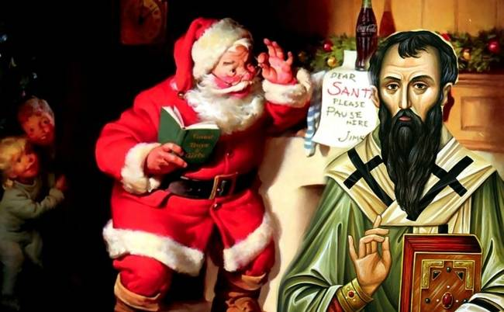

<https://www.newsbomb.com.cy/kypros/story/736713/agios-vasilis-agios-nikolaos-i-santa-claus-poios-o-megas-vasileios-kai-i-perifimi-vasileiada-toy>

<https://www.greekaffair.news/megas-vasileios-o-agios-vasilis-tis-elladas-kai-toy-christianismoy-vinteo/>